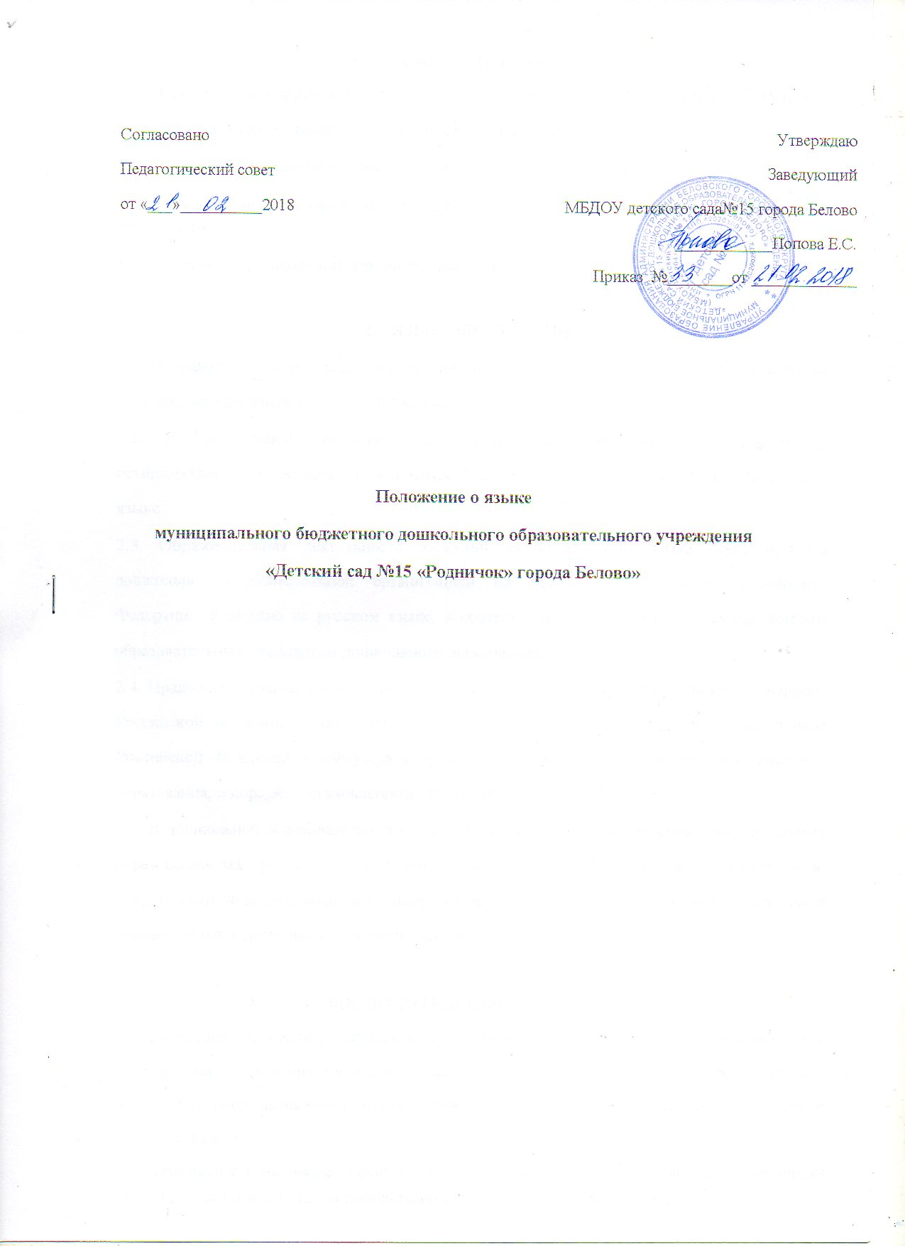

ОБЩИЕ ПОЛОЖЕНИЯ
1.1. Настоящее Положение определяет язык образования в МБДОУ детский сад № 15 города Белово (далее – дошкольная образовательная организация).
1.2. Настоящее Положение разработано в соответствии
- Федеральным законом от 29.12.2012 № 273-ФЗ «Об образовании в Российской Федерации»,
- Уставом дошкольной образовательной организации.

2. ЯЗЫК ОБРАЗОВАНИЯ
2.1. В дошкольной образовательной организации гарантируется получение образования на государственном языке Российской Федерации.
2.2. В дошкольной образовательной организации образовательная деятельность осуществляется на государственном языке Российской Федерации, а именно на русском языке.
2.3. Образовательная деятельность, освоение основ русского языка осуществляется дошкольной образовательной организацией на государственном языке Российской Федерации, а именно на русском языке, в соответствии с федеральным государственным образовательным стандартом дошкольного образования.
2.4. Право на получение дошкольного образования на родном языке из числа языков народов Российской Федерации, а также право на изучение родного языка из числа языков народов Российской Федерации реализуется в пределах возможностей, предоставляемых системой образования, в порядке, установленном законодательством об образовании.
2.5. В дошкольной образовательной организации в рамках предоставления дополнительных образовательных услуг при наличии лицензии на осуществление образовательной деятельности по дополнительным общеразвивающим программам может быть организована образовательная деятельность по изучению иностранных языков.

3. ЗАКЛЮЧИТЕЛЬНЫЕ ПОЛОЖЕНИЯ
3.1. Настоящее Положение вступает в силу с момента издания приказа заведующего «Об утверждении «Положения о языке образования в МБДОУ детский сад № 15 города Белово» и действует до принятия нового «Положения о языке образования» в МБДОУ детский сад № 15 города Белово.
3.2. Изменения в настоящее Положение могут вноситься в соответствии с действующим законодательством и Уставом дошкольной образовательной организации.

